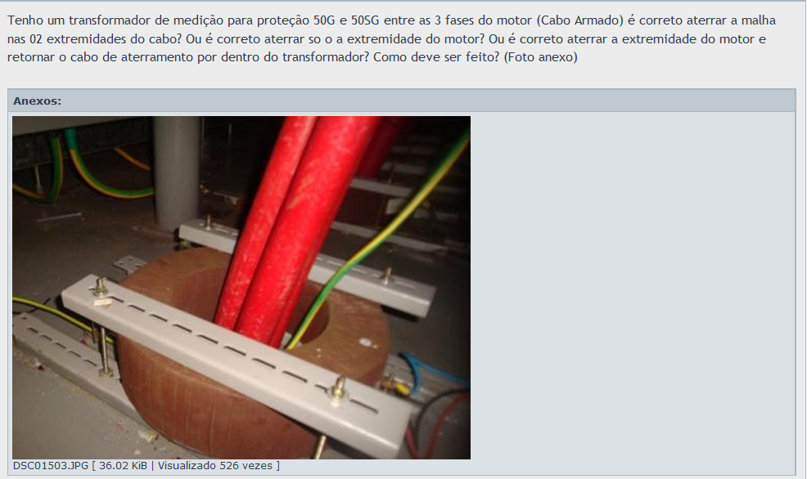

RESPOSTA:
Como desenhado abaixo, a sugestão é aterrar os cabos no lado da fonte e não aterrar no lado do motor para assegurar sensibilidade da proteção.

